20驻波
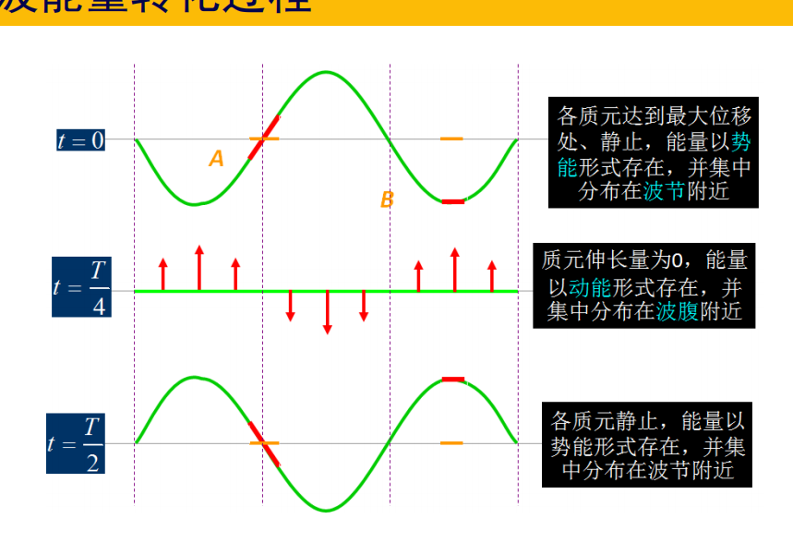
一、选择题
B1、在驻波中，两个相邻波节间各质点的振动
(A) 振幅相同，相位相同． (B) 振幅不同，相位相同．
(C) 振幅相同，相位不同． (D) 振幅不同，相位不同． ［ ］
B2、在波长为λ 的驻波中，两个相邻波腹之间的距离为
(A) λ /4． (B) λ /2． (C) 3λ /4． (D) λ ． ［ ］
D3、在弦线上有一简谐波，其表达式为
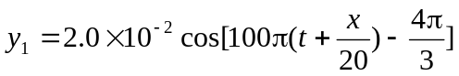 (SI)
为了在此弦线上形成驻波，并且在x = 0处为一波腹，此弦线上还应有一简谐波，其表达式为：
(A) 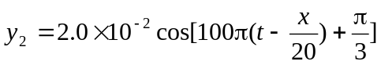 (SI)．
(B) 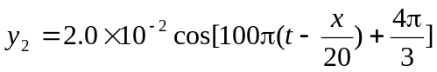 (SI)．
(C) 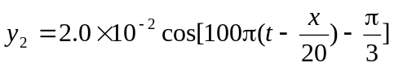 (SI)．
(D) 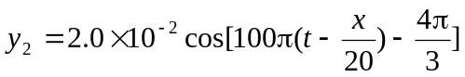 (SI)．
［ ］
D4、沿着相反方向传播的两列相干波，其表达式为
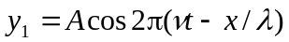 和 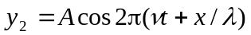．
叠加后形成的驻波中，波节的位置坐标为（其中的k = 0，1，2，3, …． ）
(A) 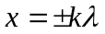． (B) 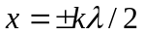．
(C) 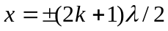．
(D) 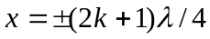． ［ ］
C5、某时刻驻波波形曲线如图所示，则a、b两点振动的相位差是
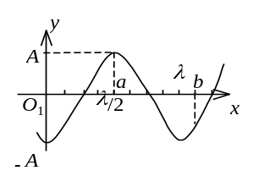
(A) 0 (B) π /2
(C) π． (D) 5π /4．
［ ］

二、填空题
1、在固定端x = 0处反射的反射波表达式是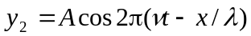. 设反射波无能量损失，那么入射波的表达式是y₁ = _____________________；形成的驻波的表达式是y ___________________．
2、设入射波的表达式为 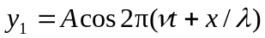．波在x = 0处发生反射，反射点为固定端，则形成的驻波表达式为____________________________________．
3、设平面简谐波沿x轴传播时在x = 0处发生反射，反射波的表达式为
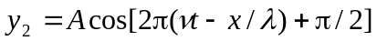
已知反射点为一自由端，则由入射波和反射波形成的驻波的波节位置的坐标为__________________．
4、一驻波表达式为 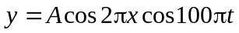．位于x₁ = 3 /8 m的质元P₁与位于x₂ = 5 /8 m处的质元P₂的振动相位差为_____________________________．
5、一驻波的表达式为 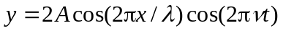．两个相邻波腹之间的距离是______________________．
20驻波
一、选择题：1、B 2、B 3、D 4、D 5、C
二、填空题
1、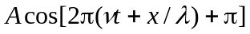 ，
2、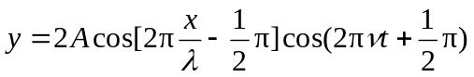 或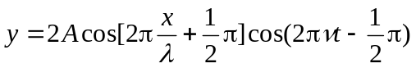
3、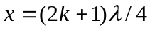，k = 0，1，2，3，… 4、0 5、